По дороге из Кудряшей в Сузун...

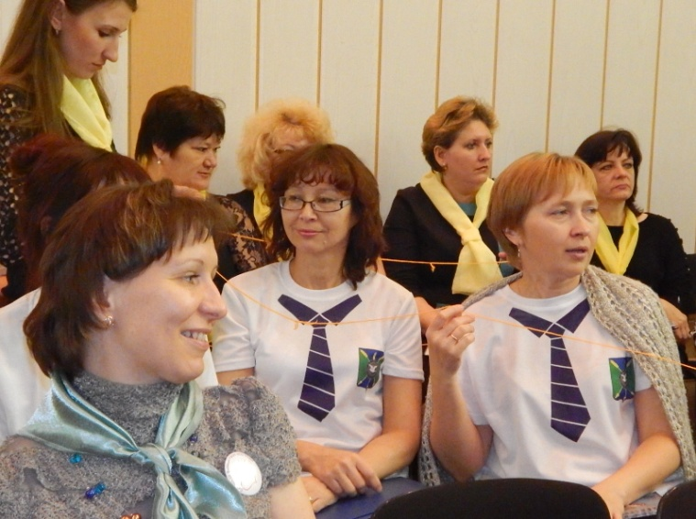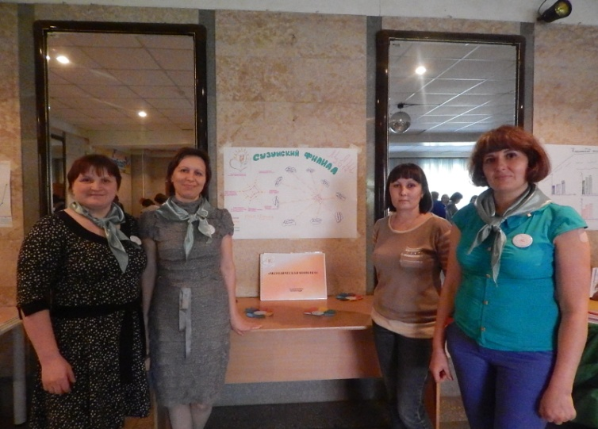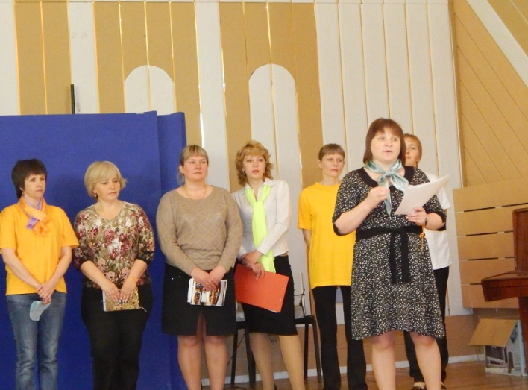 Волнение... Это чувство преобладало перед вторым (за время существования нашего филиала) участием в межфилиальной летней школе. Мне, специалисту ГБОУ НСО ОЦДК, уже не несколько дней отроду (как в прошлом году), а целый год. Как много значит первый год в жизни ребенка, ни в один из периодов своей жизни человек не приобретает столько навыков. Так и я ощущаю себя годовалым ребенком, который уже пытается стоять на ногах, начинает не только лепетать, но и говорить на понятном для окружающих языке, смотреть вокруг себя осмысленным взглядом, понимать значимость в своем становлении более опытных коллег и наставников. Приобретено за этот год много, но сделать предстоит еще больше. Особенно это ощущаешь на МЛШ. От этого и волнение, и растерянность. Но эти чувства уходят, когда приходит понимание, что задача МЛШ - не показать, что ты еще на первых ступеньках, а кто-то уже гораздо выше и карабкаться тебе вверх одному (если есть желание). Понимаешь, что нет верхней ступени, все поднимаются вверх, даже самые опытные и "маститые", и никто не откажет тебе в помощи и поддержке, тем более не столкнет вниз, тебе помогут подняться до той ступени, на которой находятся сами, чтобы вместе двигаться выше. Мы все в школе, мы вместе учимся.

методгостинная

Творческий отчет методистов о МЛШ 2014

Связанные одной НИТЬЮ

У себя в районах мы тоже, может быть, в чем-то выше своих коллег-педагогов, но сумеем ли мы повести их дальше за собой и продолжить путь вместе, учась друг у друга, поддерживая друг друга, без упреков и оглядок на количество пройденных ступеней, количество оказанных услуг. Ведь цель у нас одна, общая - в образовательном пространстве увидеть его... ребенка... особенного... удивительного, принять его таким, какой он есть, не упрекая непохожестью на других, и постараться не сделать его стандартным.

Как тут не волноваться ?!

Размышления Е.В. Агариной социального педагога Сузунского филиала.